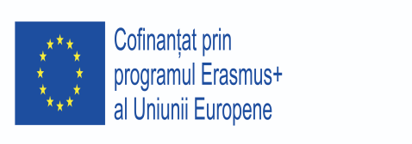
Colegiul Naţional ‘Ion Luca Caragiale’, C.D.I., 03.06.2019/ ora 10.45
Youngsters Nowadays. Where from, Where to?- 2017-1-RO01-KA219-037190_1
Programul Erasmus+ : Proiect de parteneriat strategic pentru susținerea schimbului de bune practici în domeniul școlar, proiect doar între școli
Evaluare a activităților de prezentare și diseminare realizate în data de 03.06.2019
- Cum considerați că au fost activitățile la care ați participat în cadrul acestui atelier de prezentare și diseminare?
- foarte interesante b. interesante c. banale 4. plictisitoare
- Credeți că aceste activități au fost educative ?
- Da b. Nu c. Nu știu
- Activitățile care mi-au atras atenția cel mai mult sunt : (Puteți să alegeți cât de multe opțiuni considerați)
- Prezentarea site-ului proiectului
- Prezentarea paginii Facebook
- Prezentarea Twin-space pentru proiect
- Activitațile din reuniunile de proiect
- Filmulețele realizate pentru promovarea proiectului
- Produsele finale realizate
- Campaniile proiectului
- Experiența elevilor implicați în implementarea proiectelor

- Considerați că obiectivele proiectului au fost îndeplinite prin desfășurarea activităților care au fost efectuate?
a. Da b.Nu c. Nu stiu
5. Au fost activitățile din cadrul atelierului de prezentare și diseminare la care ați participat astăzi organizate și desfășurate astfel încât să înțelegeți care sunt obiectivele proiectului , activitățile din cadrul acestuia și impactul lui asupra participanților/școlii/comunitații locale?
a. Da b.Nu c. Nu stiu
6. Considerați că implicarea dumneavoastră în derularea unor activități din cadrul acestui proiect poate să conducă la îmbunătățirea abilitaților și competențelor necesare dezvoltării personale și profesionale?
a. Da b.Nu c. Nu stiu
7. Ca urmare a participării mele la acest atelier de diseminare, mi-aș dori să mă implic într-un parteneriat internațional, Erasmus+
a. Da b.Nu c. Nu stiu

